**基于社区化网络的**

**视频动态团购APP**

**——项目需求工程**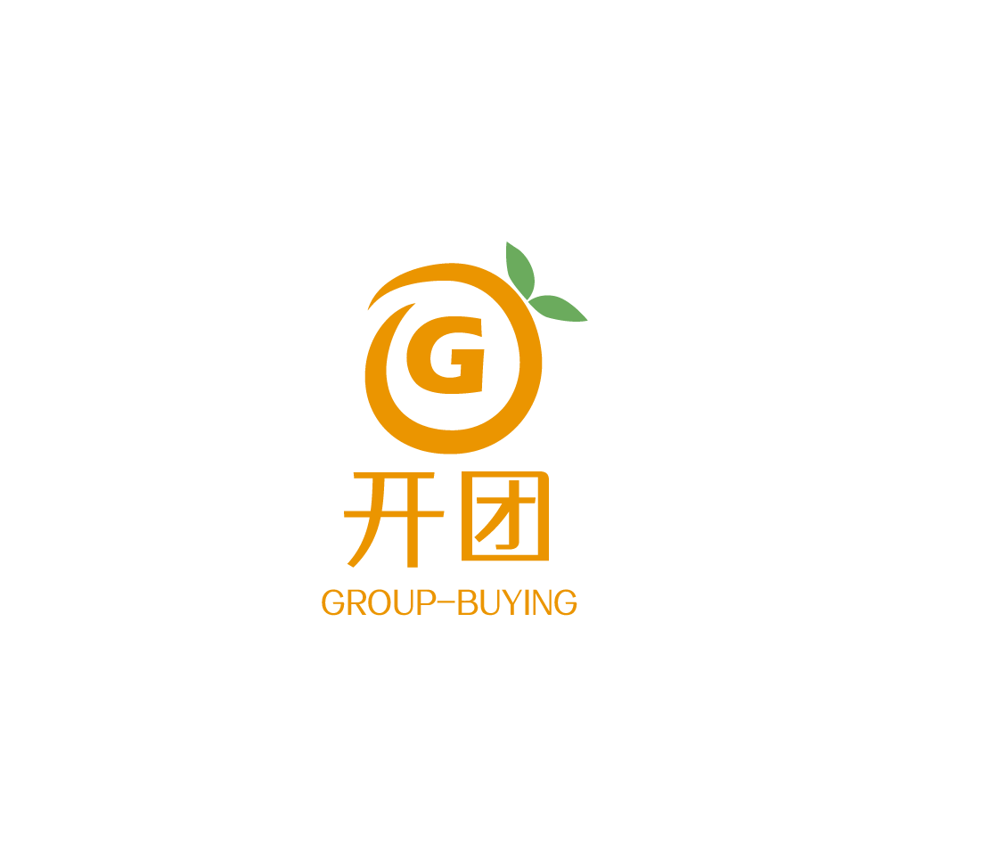

个

人

总

结

报

告

课 程： 软件需求分析原理与实践

题 目：基于社区化网络的视频动态团购APP项目需求工程

专 业： 软件工程

班 级： 1802

项目小组： G05小组

个人总结： 陈正祎

# 1个人总结

很喜欢罗曼罗兰不曾说过的话，“认清需求的本质，并永远热爱它”。

让人头秃的软需课程挺秃然的就结束了，熬夜肝原型，肝UML图，肝文档，团建的场景仿佛还历历在目。感谢各位组员一学期下来的默契配合以及包容，不论在组会里思维碰撞有多么激烈，结束后一顿海底捞，一次团建总能解决问题。

一、本项目组中担任的角色

在本次课程中，我主要负责低保真原型的绘制、高保真原型的修改，各种UML图以及流程图的绘制和文档的编写，同时负责小组会议时的内容记录。

二、需求获取过程中的工作总结

由于本学期的课题选择的是企业合作项目—“社区团购”，且是一个不同于该行业已有方式的新思路，因此为了更好的发掘“社区团购”的新思路，解决用户对已有产品的痛点，我们组采用了UE的方法。通过设立场景的方式进行用户访谈，模拟用户的行为，根据访谈时用户的所说所做挖掘他们使用已有“社区团购”产品时想吐槽的部分。在和企业助教的深度合作中，我们对获取的需求进行一遍遍的打磨，细化，去掉多余的内容，专精一个方向。

原型设计的时候，我们采用了多种迭代方式，从纸原型的多轮迭代，到低保真原型的迭代再到高保真的不停迭代，我们也对一些比较细节的需求进行了讨论，在这过程中也发现了一些新的需求。在一次次的组内原型评审过程中，我们不断精细化高保真原型设计。原型设计我主要负责纸原型的迭代和低保真原型绘制以及高保真原型的修改。由于低保真的设计在第一次明确需求获取之前，因此设计上借鉴了较多行业内其它产品的特色，有些功能未跳出传统方式的框架，因此显得不具备竞争力，未能解决用户的痛点。之后，通过几次用户访谈，迭代出pov的最终版本，我们形成了一个新的“社区团购”概念，从而产出了高保真原型。

三、如何控制风险

(1)对UE的陌生

由于本次课题适合企业合作，因此在需求获取的方式上要求以UE的方式。而UE对我们来说是一个完全陌生的内容。为了迅速的掌握UE的一些关键内容。在初期工作较少阶段，组里的部分同学先进行UE的学习，并对关键内容进行记录。这使得我们在进入UE的关键阶段能知道怎们去做，能得出关于“团购”概念的全新的思路。同时，和企业助教的深度交流，打磨我们的UE过程和结论。从而降低了我们工作内容偏离UE思维的风险。

(2)人员过载、沟通存在问题

在本次团队协作中，出现的最大的风险在需求获取阶段出现的人员过载。在ddl的前三天，我们仍有大量的工作未完成，需求分析报告的页数也仅仅是达到了一半的标准。，一些互相关联的工作由于沟通存在的问题导致进度迟滞。

为了解决上述问题，组长召开两次简短但有效的组内评审，大伙说出自己的想法。在两次会议后，我们改善了沟通方式，细化了如何进行工作的交接，使得接手的组员能立刻定位到要修改或增加的地方。同时，也对工作的内容和顺序进行重新划分，让一些工作能并行展开，大大减少了等待另一位组员完成的时间。我们组也顺利在ddl之前完成了需求分析阶段的所有工作

四、小结

感谢四位组员在当初选题时的支持，不论是冲着加权分数还是对“团购”这个全新课题有兴趣。相比于常规选题，“团购”这个选题的确要好玩很多，但也确实难很多。组内很多次的意见冲突、思维碰撞都发生在如何定义全新“团购”形式上。也感谢各位组员能分享自己的想法，在有不一致意见的时候能冷静的分析利弊，就事论事，让我们五个人能团结一致的走到最后。感谢企业助教的支持，帮我们解决了很多UE过程中出现的问题。感恩遇到思维值得信赖的小伙伴，salute。

# 2组员互评

邢海粟(组长)：在本次团队协作中，带领着大伙一路猪突猛进。很好的理解了评审表以及评审表的隐含要求，让我们组的产出文档能经得起提问。有效的组织我们四个组员进行团建，带动大伙的积极性。此外，也承担了本次课程内容的许多重要工作，顶得住压力。虽然在沟通时有的时候会有些累，但也能听得进别人的意见，属实是好组长

章拾瑜(建队基石)：团队的基石，可以说是他将我们四个人聚在一起。很好的完成布置的每一项任务，负责在团队里出现意见冲突时调节气氛。负责寻找团建的地点，充当团建时的气氛组。

黄德煜(团队核心)：队伍中想法、点子输出的核心，经常能在我们的讨论中总结出一条精炼的想法，启发大伙的思维。当我们思维进入死路的时候，总能提出新的想法，开辟全新的思考角度。此外，在需求分析阶段，主动承担量最大的工作，完成度也十分高，属于是让人信赖的队友。此外，作为小组的配置管理员，也为大伙解决了很多git上传下载中遇到的问题。

朱涵(团队核心)：队伍中文档撰写的核心，大部分的文档几乎都是由憨子哥完成初稿的撰写，给大伙搭好框架。作为ppt指定制作选手，制作精良的ppt属于是给我们组的汇报增加亮点了。在小组讨论中，负责把控我们讨论的方向，不至于聊着聊着就聊歪了。